[华中科技大学同济医学院王建枝论文出状况：图像重复，作者致歉并更正](https://mp.weixin.qq.com/s?__biz=Mzk3NTEwMTE3OA==&mid=2247485640&idx=1&sn=e7250095758cb80266ad45b755916b89)

[学术荟萃](javascript:void(0);)2025-04-11 23:10:00山东

**Part.1**



**论文简介**

**标题：Tau accumulation induces synaptic impairment and memory deficit by calcineurin-mediated inactivation of nuclear CaMKIV/CREB signaling**

**日期：**2016年6月13日

**单位与作者：**华中科技大学同济医学院Yaling Yin、Di Gao、Jian-Zhi Wang(通讯作者 音译 王建枝)

**期刊：*Proceedings of the National Academy of Sciences of the United States of America***

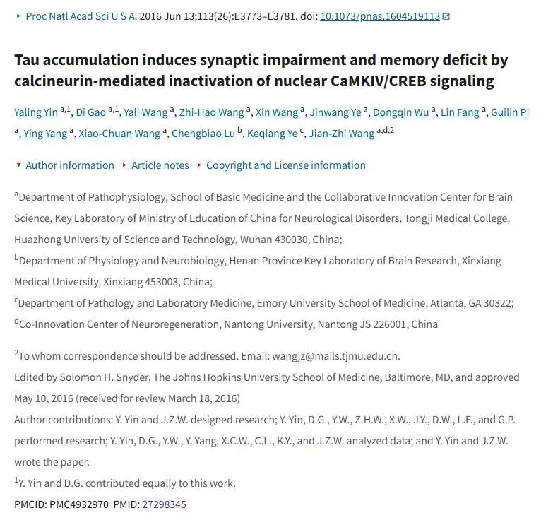

**Part.2**



**图像重复问题**

**#1 图3和图 4：蛋白质印迹之间的意外相似性，应显示不同的蛋白质。**

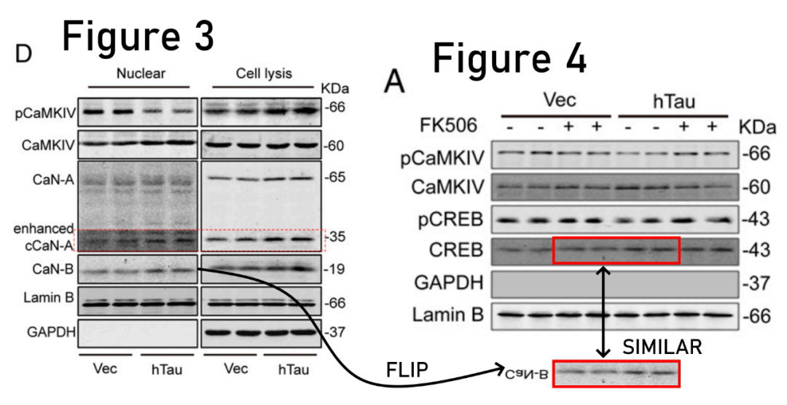

**Part.3**



**作者回应**

**作者 Yaling Yin 回应：**非常感谢您指出我们论文中的错误。我们真诚地为这个错误道歉。在用 Odyssey3.0 导出图像时，我们把图 3D 中 CaN-B 的原始 Western 印迹图像和图 4A 中 CREB 的原始图像存储在同一个文件夹中。由于这两张图像有一定的相似性，我们在配图时误将原始的 CaN-B 图像当成了 CREB 图像，导致重复使用 CaN-B 图像。现在，我们找到了图 3D 中的原始 CaN-B 印迹，具体如下： 在该印迹中，我们分别对 Vec 组和 Tau 组进行了四次复制。为了与其他蛋白质的代表图像保持一致，我们在拼图时只从每组中选择了两个重复样本（图 3D）。因此，图 3D 没有问题。

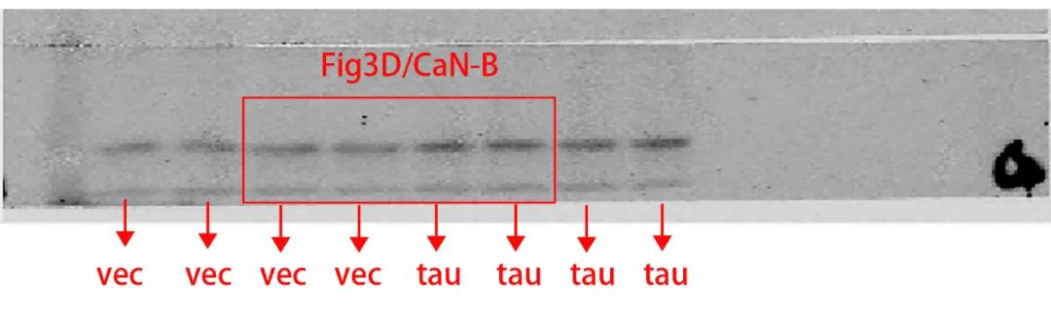

如上所述，图 4A 有误。图 4A 中 CREB 的原始图像如下：

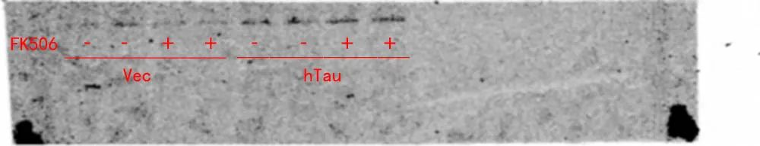

 现在，我们将图 4A 更正如下，更正后的结果和结论不受影响。

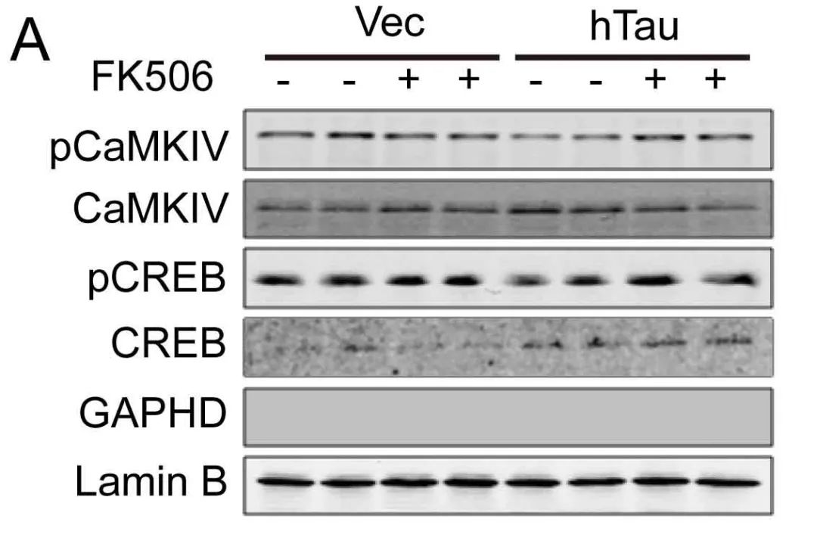

**基金支持：**

* 中国自然科学基金（Grant81528007、81171195、81261120570、91132305）
* 中国科学技术部（Grant 2013DFG32670）

**参考信息：**

https://pmc.ncbi.nlm.nih.gov/articles/PMC4932970/

https://pubpeer.com/publications/1C990B8BC3504BFC7BA9B6ABF59EDD